Лабораторная работа № 2_1

Команды пересылки данных

Цель работы:

Практическое овладение навыками разработки программного кода на языке Ассемблер. Изучение команд передачи данных и использования различных способов адресации операндов. Практическое освоение основных функций отладчика TD.

Порядок выполнения работы:
- Создать рабочую папку для текстов программ на ассемблере и записать в нее файлы tasm.exe, tlink.exe, rtm.exe и td.exe из пакета tasm, а также файл с исходным текстом программы на ассемблере, который сохранить с именем prog4.asm.
- Создать загрузочный модуль, загрузить его в отладчик и выполнить программу в пошаговом режиме.

Содержание отчета:
- Цель работы.
- Постановка задачи.
- Листинг программы prog4_1.
- Таблица состояния программы в ходе выполнения программы.
- Листинг программы prog4_2.
- Окно DUMP памяти отладчика до и после выполнения варианта.
- Ответы на контрольные вопросы.
- Вывод.

Постановка задачи:
- Изучить методические указания и рекомендованную литературу.
- Написать программу Prog_3 с помощью шаблона, приведённого ниже.
- Задать начальные значения переменных A, B, C, D в сегменте данных в соответствии с вариантом (Таблица 1).
- Проследить за работой в Турбоотладчике, заполнить Таблицу 2 для строк программы с 19 по 35.
- Выполнить вариант задания (Приложение 1) ,

Теоретическая часть

КОМАНДЫ ПЕРЕСЫЛКИ ДАННЫХ

Команды передачи данных (команды пересылок) предназначены для организации пересылки данных между регистрами, регистрами и памятью, памятью и регистрами, а также для загрузки регистров или ячеек памяти данными. При выполнении команд передачи данных флаги не устанавливаются.

Наиболее часто используемой командой передачи данных является команда MOV.

MOV (MOVe operand)
Пересылка операнда
--------------------------------------------------------
mov приемник, источник
--------------------------------------------------------
Назначение:
Пересылка данных между регистрами или регистрами и памятью.
Синтаксис:
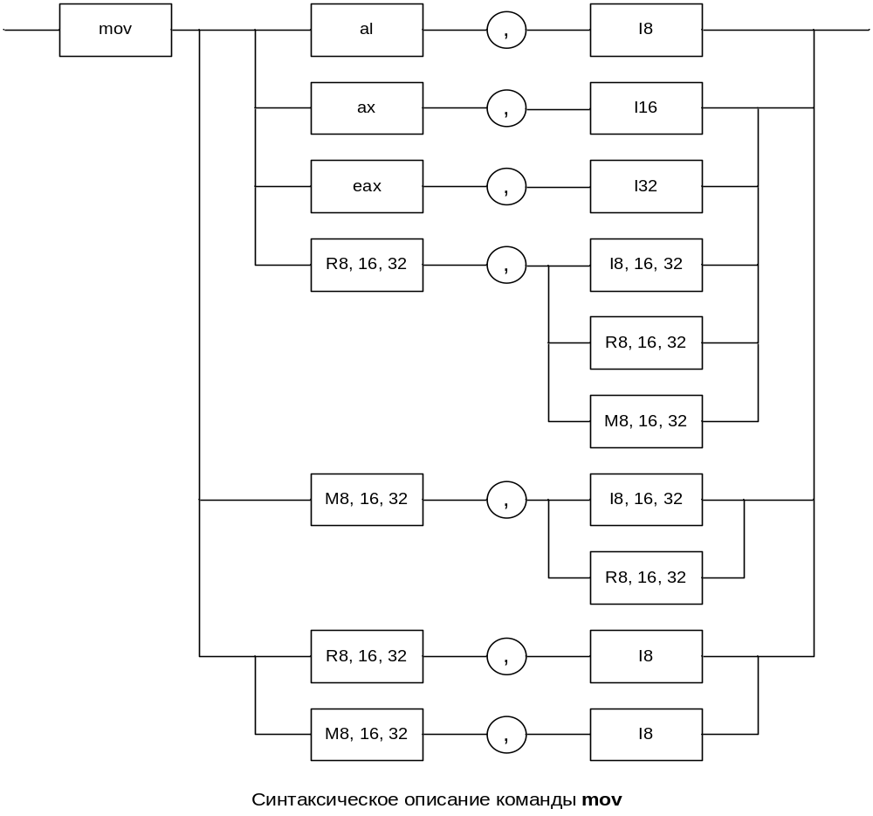
Алгоритм работы:
Копирование второго операнда в первый операнд.

Применение:
Команда mov применяется для различного рода пересылок данных, при этом, несмотря на всю простоту этого действия, необходимо помнить о некоторых ограничениях и особенностях выполнения данной операции:
- направление пересылки в команде mov всегда справа налево, то есть из второго операнда в первый;
- значение источника не изменяется;
- оба операнда не могут быть из памяти (при необходимости можно использовать цепочечную команду movs);
- лишь один из операндов может быть сегментным регистром;
- желательно использовать в качестве одного из операндов регистр al/ax/eax, так как в том случае TASM генерирует более быструю форму команды mov;

Пример использования:

mov al, 5 ;в регистр al помещается число 5
mov bl, al ;в регистр bl помещается значение регистра al
mov cx, [A];в регистр сx помещается значение переменной A
mov [A], ax ;переменная A получает значение регистра ax
mov eax, 5 ;в регистр eax помещается число 5
mov ebx, eax ;в регистр ebx помещается значение регистра eax

XCHG (eXCHanGE)
Обмен
---------------------------------------------------------------------
xchg операнд_1, операнд_2
---------------------------------------------------------------------
Назначение:
Обмен двух значений между регистрами или между регистрами и памятью.
Синтаксис:
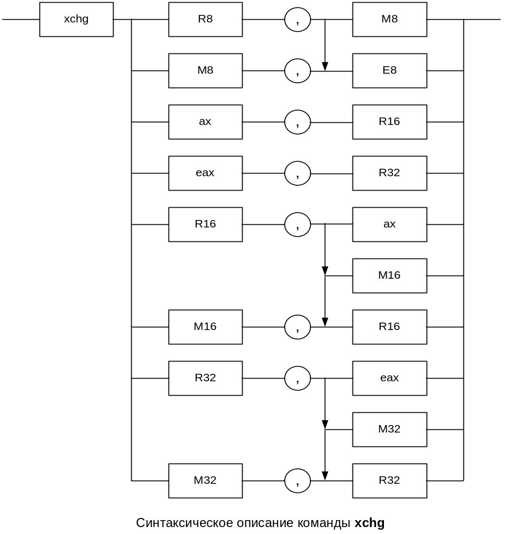
Алгоритм работы:
Обмен содержимого операнд_1 и операнд_2.

Применение:
Команду xchg можно использовать для выполнения операции обмена двух операндов с целью изменения порядка следования байт, слов, двойных слов или их временного сохранения в регистре или памяти. Альтернативой является использование для этой цели стека.

Пример использования:
; поменять порядок следования байт в слове
ch label byte
dw 0f85ch
. . .
mov al, ch1
xchg ch1, al
mov ch1, al

КОМАНДА ЗАГРУЗКИ ИСПОЛНИТЕЛЬНОГО АДРЕСА

---------------------------------------------------------------------
LEA reg, mem;
---------------------------------------------------------------------
Применение:
Загружает в регистр reg, указанный в качестве первого операнда, относительный адрес второго операнда, который находится в памяти

КОМАНДЫ РАБОТЫ СО СТЕКОМ

PUSH – поместить в стек.
---------------------------------------------------------------------
PUSH src;
---------------------------------------------------------------------
Применение:
Используются для занесения данных в стек и извлечения данных из стека. Для адресации к вершине стека используется регистр указателя стека SP, который при выполнении стековых команд автоматически модифицируется.
В качестве операнда может использоваться любой 16 разрядный регистр или двухбайтовая ячейка памяти. Все стековые команды манипулируют только двухбайтовыми данными – словами.
Алгоритм работы
Это команда Она уменьшает на 2 содержимое указателя стека SP и заносит на вершину стека по этому адресу двухбайтовый операнд, указанный в команде.
SP:= (SP) – 2 , [(SS):(SP)]:= (src).

POP – извлечь из стека

---------------------------------------------------------------------
POP dst;;
---------------------------------------------------------------------
Алгоритм работы
Команда извлекает 16-ти разрядные данные из ячеек стека, на которые указывает указатель SP и помещает их в получатель, указанный в ко-манде. Содержимое SP при этом автоматически увеличивается на 2.

Контрольные вопросы
  - Как записываются общие команды передачи данных на Ассемблере?
  - Что может использоваться в качестве операндов команды?
  - Для чего предназначена команда LEA и что является ее операндами?
  - Поясните выполнение команд работы со стеком.
  - Поясните выполнение команды обмена данными.

Приложение 1

Пример программного кода

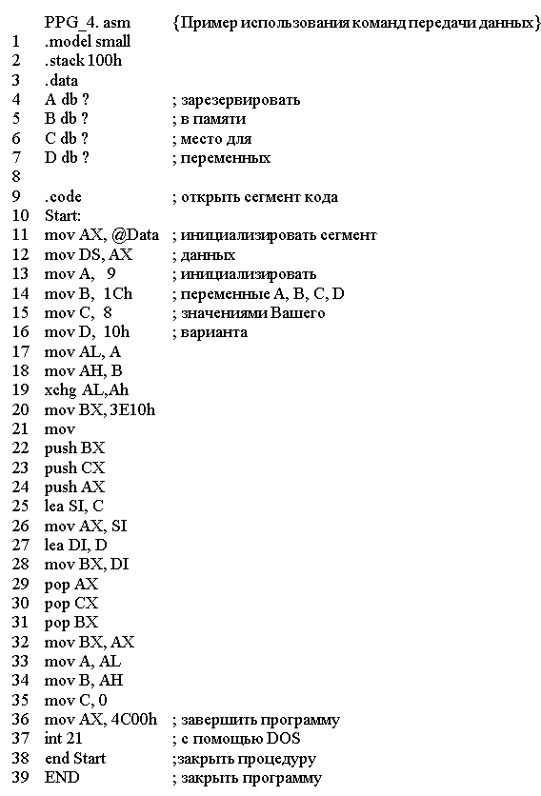

Таблица 1 Начальные значения переменных для программы

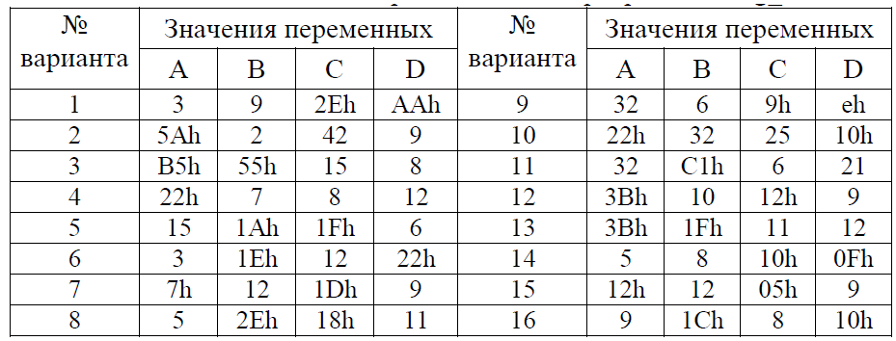

Таблица 2 Результат выполнения программы

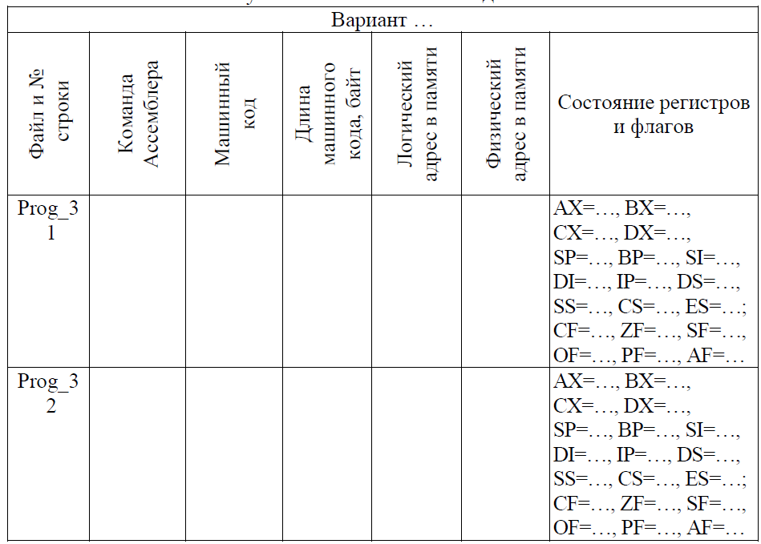

Память. В рассматриваемой модели, представляет собой 8-и разрядные ячейки, каждая из которых характеризуется уникальным номером (адресом). Этот адрес называется физическим или полным адресом PA. Для реального режима работы физический адрес является 20-и битовым и лежит в диапазоне:
в десятичной системе 0d …220-1d;

в шестнадцатеричной 00000h …FFFFFh.

Такой диапазон адресов определяет адресное пространство реального режима работы и позволяет адресоваться к памяти емкостью 2²⁰ = 1Мбайт.

Для микропроцессора i8086 полный 20-разрядный (абсолютный или физический) адрес получался сложением содержимого сегментного регистра, умноженное на 16 (начального адреса сегмента) и содержимого какого-нибудь 16-разрядного регистра общего назначения, указывающего на смещение внутри сегмента (эффективный адрес или смещение).

Физический адрес = сегмент*16 + смещение

